Резюме на конкурс на замещение вакансии юриста
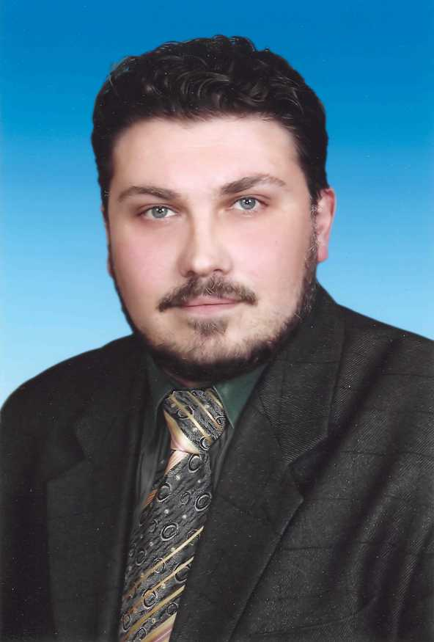 |  | ГОДУНИН ОЛЕГ РОСТИСЛАВОВИЧ  Дата рождения: 13.11.1969  Адрес: Минский район, п. Замосточье,  ул. Центральная 16-67  Тел.: (+37529) 122-25-16;  e-mail: godunin13@rambler.ru
Область  профессиональных  интересов: |  | Гражданское право;  Предпринимательское (хозяйственное) право;  Жилищное право;  Хозяйственный процесс;  Гражданский процесс.
Опыт работы:
Даты | Место работы (организация, должность)
09.2002 – н/время | Филиал Российского государственного социального университета в г. Минске.  Старший преподаватель кафедры частного права юридического факультета.  По совместительству – юрисконсульт.
09.1999-09.2002 | Государственный институт управления и социальных технологий БГУ (г. Минск).  Преподаватель кафедры экономического права.
02.1998-09.1999 | Гуманитарно-экономический негосударственный институт (г. Минск).  Преподаватель кафедры юридических дисциплин юридического факультета.
09.1992–02.1998 | Служба в органах внутренних дел Республики Беларусь на должностях среднего и старшего начальствующего состава (г. Минск).
Образование: | Высшее, 1991-1995: Академия МВД Республики Беларусь по специальности «правоведение».  В настоящее время являюсь соискателем кафедры конституционного права Академии экономики и права Российского государственного социального университета. Тема диссертационного исследования «Судебная защита конституционного права на жилище в Республике Беларусь и Российской Федерации. Сравнительный анализ».
Профессиональные навыки: | - опыт участия в судебных процессах по гражданским и хозяйственным делам в качестве представителя с 1999 г.;  - с 2005 г. - секретарь тендерной (конкурсной) комиссии;  - подготовка и экспертиза хозяйственных договоров (строительный подряд, поставка, выполнение работ) с 2002 г.;  - ведение претензионно-исковой работы;  Уверенный ПК-пользователь (Консультант-Плюс, MS Word, Excel, Internet);  английский язык (чтение, перевод со словарем).
Личные качества: | Ответственен, коммуникабелен, трудолюбив.
Пожелания  по работе: | Желание продолжать обучение; обмен опытом, получение новых знаний в сотрудничестве с высокопрофессиональными юристами; перспектива карьерного роста.

